**SQOOP Practical Task**

**Import**

**5.**

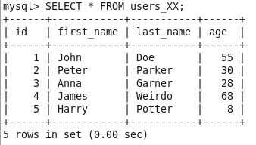

**Actual Import**

**1.**

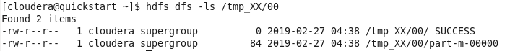

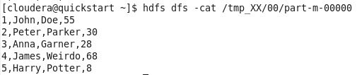

**2.**

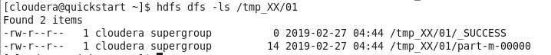



**3.**

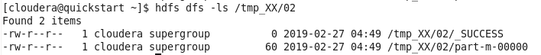

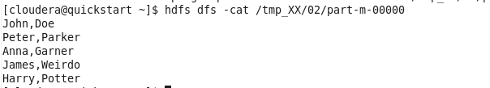

**4.**

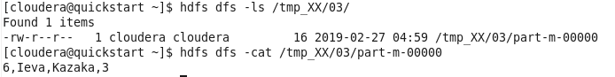

**7.**

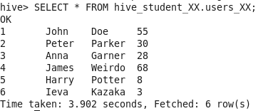

**Export**

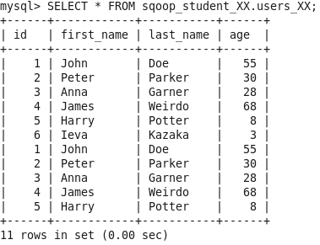

**Options file (optional task)**





